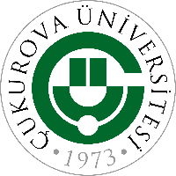 | T.C.  ÇUKUROVA ÜNİVERSİTESİ  FEN EDEBİYAT FAKÜLTESİ DEKANLIĞINA  Taşınır Teslim ve Geri Alma Tutanağı | Doküman No | FRM-IMID-0006
 |  | İlk Yayın Tarihi | 16/07/2024
 |  | Revizyon Tarihi | ---
 |  | Revizyon No | ---
 |  | Sayfa No | 1/1

TAŞINIR TESLİM VE GERİ ALMA TUTANAĞI
,
Sıra No | Taşınırın Adı | Adedi | Sicil Numarası | Durumu

Yukarıda yazılı olan oda ve taşınır mallar kullanılmak üzere açklanan durumu ile teslim edilmiştir.

Teslim Eden Personel Teslim Alan
Adı ve Soyadı Adı Soyadı
Görevi Görevi
İmza İmza

GERİ ALMA TUTANAĞI
Teslim edilen demirbaş eşya veya mefruşatta fark ve noksanlıklar ve değerleri:

Odada meydana gelen zarar ve ziyanlar ve bedelleri:

Oda ve taşınır mallar yukarıda açıklanan durumu ile geri teslim alınmıştır.

Teslim Alan Personel Teslim Eden
Adı ve Soyadı Adı ve Soyadı
Görevi Görevi
Tarih/İmza Tarih/İmza

